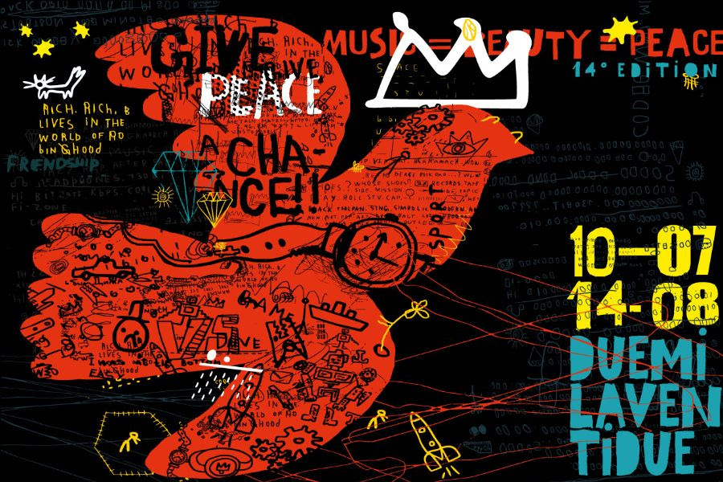

Venerdì 29 luglio  Vince Vallicelli (ITA)  presenta il nuovo disco “Vëcc Burdël”  San Marino Café – Casalborsetti  ore 22.00 | Spiagge Soul 2022  XIV edizione  Marina di Ravenna e lidi ravennati  10 luglio - 14 agosto  ingresso gratuito

Ravenna_28 luglio 2022. Vince Vallicelli è riconosciuto come uno dei migliori batteristi blues italiani, con una lunga carriera alle spalle che l’ha visto suonare con grandi artisti nazionali (Nannini, Finardi, Rotta) e internazionali (come Andy J Forest o Shirley King). Domani è a Casalborsetti per Spiagge Soul a presentare il suo ultimo album, che unisce le sonorità blues più caratteristiche del musicista al dialetto e alle atmosfere della sua Romagna (San Marino Café – ore 22 – info e pren 0544 445102).
Spiagge Soul continua così sui lidi ravennati fino al 14 agosto. Organizzato per la 14esima volta dall’Associazione “Blues Eye” con la compartecipazione del Comune di Ravenna e il sostegno della Regione Emilia-Romagna, oltre al contributo fondamentale degli operatori privati, il festival vuole dunque fare la sua parte per segnare la ripartenza della stagione dei concerti, toccando quest’anno anche i Lidi Sud.
Vince Vallicelli. Vince Vallicelli è sicuramente uno dei migliori batteristi blues italiani, ma capace di aprirsi a infiniti stili e generi musicali. Nel corso della sua lunga carriera ha suonato e collaborato con decine di musicisti illustri, tra cui Andy J Forest, Gianna Nannini, Eugenio Finardi, Shirley King (figlia di B.B. King), James Thompson, Harriet Lewis e Rudy Rotta. Votato nel 2002 come miglior batterista italiano blues da “Blues and blues”, ha unito un’intensa attività live ad apparizioni televisive e un forte impegno didattico. L’ultimo album, “Vëcc Burdël”, unisce tinte blues, con sfumature femminili, ai suoni e alle parole del dialetto romagnolo. Un viaggio che coinvolge l’anima del percussionista forlivese e dei suoi musicisti, con sonorità che fanno il giro del mondo e si contaminano con la terra di Romagna. Oltre a Vallicelli (batteria e voce) suonano Don Antonio Gramentieri (chitarra), Mirko Monduzzi (tastiera e chitarra) e Roberto Villa (basso).
Il programma. Il cartellone prevede, contando anche le anteprime di “Road to Spiagge Soul” partite il 15 maggio, oltre 50 concerti fino al 14 agosto. Si continua con Kola Beat Band (30), Rumba de Bodas (31), la regina del festival Lisa Hunt con la sua Soul Band (1° agosto), i 14 elementi di Spiagge Soul Holy Fellas (2), la parata della Bologna Bridge Band (4 e 7 agosto) e il concerto di Martha High a Lido di Classe (5 agosto), dove troviamo tra gli altri anche Lebron Johnson & Andy Pitt Band (6). E si chiude con Lehmanns Brothers (10), Shanna Waterstown (11) e Pennabilli Social Club (14 agosto).

Per maggiori informazioni: www.spiaggesoul.it - Facebook “Spiagge Soul Festival”
Ufficio stampa: Eikon srl - Bologna 051 6238522 - 348 3694618

